Temat Dnia: Planeta Ziemia
Data:14.04.2021r.
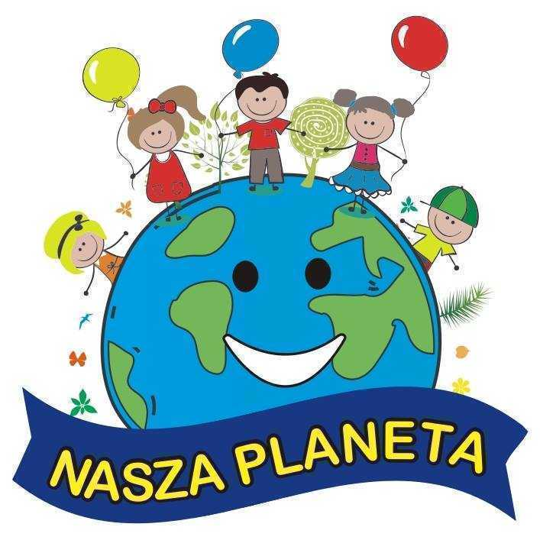

- Nauka rymowanki Ziemia- nasza planeta.

Ziemia to nasza planeta
i na niej wszyscy mieszkamy.
Jest domem dla ludzi i zwierząt
więc za to ją bardzo kochamy.

- Słuchanie opowiadania Natalii Usenko UFO.

Rozwiązanie zagadki:
Czy to spodek czy rakieta?
Ufoludek nim ucieka.
(Rodzic tłumaczy, że nazwa UFO powstała z pierwszych liter angielskich wyrazów oznaczających niezidentyfikowany obiekt latający).
Jak mówimy na UFO? (latający spodek)
Dlaczego tak go nazywamy?

Pewnego razu wróżka Laurencja wybrała się do parku na poranny spacerek.
– Jejku! – zawołała nagle i stanęła jak wryta. – Śni mi się czy co? Na polance stoi ogromny talerz! Cały biały w różowe kwiatki. Skąd on się tu wziął?
– Przyleciał – mruknęła papuga Klarcia.
– Telewizji nie oglądasz czy co? To nie jest zwykły talerz, tylko latający. Nazywa się UFO.
– A kto to są te małe kolorowe, co na nim siedzą?
– Ufoludki, oczywiście. Zobacz, jak płaczą. Chyba mają kłopoty.
– No to chodźmy im pomóc! – zawołała Laurencja.
Ufoludki na ich widok ucieszyły się okropnie i zaczęły pokazywać coś na migi.
– Zepsuły im się baterrryjki – przetłumaczyła Klarcia. – Nie mogą lecieć dalej.
– To ja im takie bateryjki wyczaruję! – Laurencja podniosła swoją czarodziejską różdżkę. Niestety, za pierwszym razem wyczarowały się jej ogórki. Za drugim – kręgle. A za trzecim maszynka do golenia.
– Chyba się nie znam na bateryjkach – westchnęła Laurencja. – W szkole czarownic zawsze miałam pałę z fizyki.
Ufoludki płakały coraz głośniej i wyrywały sobie z głów czerwone włosy. Laurencja też zaczęła chlipać.
– Przestań się mazać! – rozzłościła się Klarcia. – Rrrusz głową!
– Już wiem! – zawołała Laurencja i puknęła się różdżką w czoło.
W jednej chwili z dwu stron talerza wyrosły wielkie nietoperzowe skrzydła, a z trzeciej – puszysty lisi ogon.
– Pip, pip, kuraa! – wrzasnęły ufoludki i skoczyły do talerza. – Pęki, pęki, pa, pa!
– To na pewno znaczy: „Hip, hip, hurra” i „Dzięki, dzięki” – wyjaśniła Klarcia.
– A „pa, pa” – to sama wiesz.
W chwilę później talerz, machając skrzydłami i powiewając ogonem, zniknął w chmurach.
– Tym razem naprawdę ci się udało – powiedziała Klarcia. – Jesteś zupełnie dobrą czarownicą.
– No myślę – odparła Laurencja i zadarła nos do góry.

Rozmowa na temat opowiadania:

- Co zobaczyła wróżka Laurencja w parku?
- Jak wyglądało Ufo?
- Dlaczego ufoludki wylądowały w parku?
- Co wyczarowała wróżka zamiast bateryjek?
- Jak zakończyła się ta historia?

3. Zabawa ruchowa "Powitanie ufoludków".
Dziecko i rodzic-ufoludki poruszają się po pokoju przy dźwiękach grzechotki (ryż w butelce plastikowej). Podczas przerwy w grze podchodzą do siebie i witają się, stykając wymienionymi przez rodzica częściami ciała, np.: plecami, kolanem, uchem, łokciem… Podczas każdej przerwy w grze witają się z innym ufoludkiem, stykając się inną częścią ciała.
4. Zabawa taneczna ,,Ufoludki”.
Rodzic włącza piosenkę ,,Ufoludki”. Dziecko tańczy ,,kosmiczny taniec” z domownikami.
https://www.youtube.com/watch?v=N1QVEO9D4Kw
5. Karta Pracy:
Cz.2, nr 15. Narysujcie sympatycznego ufoludka. Opowiedzcie o nim.

6. Ufoludki z rolek- praca plastyczna:
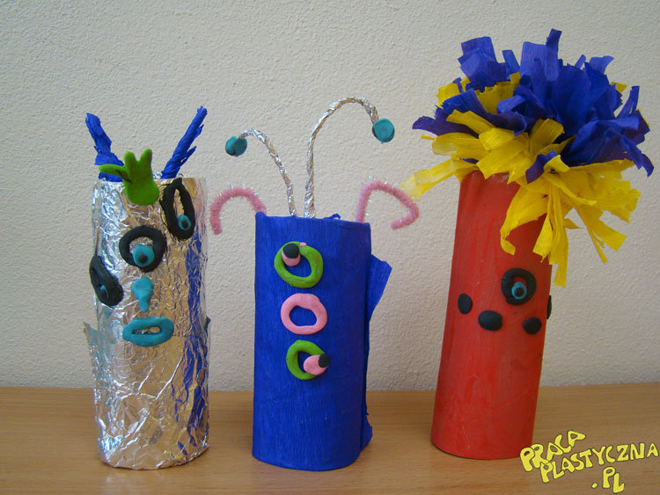
Źródło: https://pracaplastyczna.pl/index.php/inne/1271-ufoludki-z-rolek
Materiały:
rolki po papierze
klej
kolorowe bibuły i kartki
plastelina
kreatywne druciki
folia aluminiowa
Rolki po papierze ozdabiamy w dowolny sposób; malujemy farbą, obklejamy bibułą lub folią aluminiową. Doklejamy z plasteliny oczy, nosy, otwory gębowe i inne... Wykorzystując druciki kreatywne, kolorowe bibuły, kartki, pióra, doklejamy kosmitom części ciała, fryzury, antenki itp.
7. Ćwiczenie plastyczne Ziemia- zielona planeta.
Zielona kartka w kształcie koła, obrazki z kolorowych gazet, klej.
Dzieci wycinają , a następnie przyklejają na zielonych kartkach obrazki przedstawiające rośliny, zwierzęta, ludzi. R. pyta : Co (kogo) można zobaczyć (spotkać) na Ziemi?

8. Karta pracy:
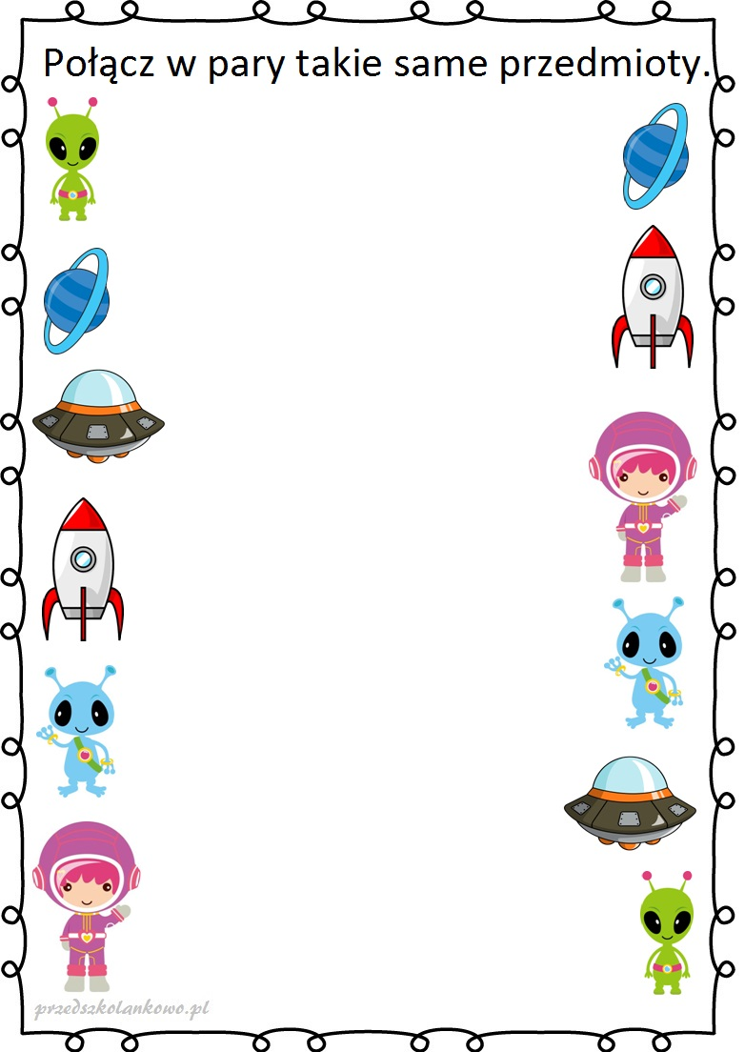
Źródło: https://przedszkolankowo.pl/wp-content/uploads/2016/12/ufoludki2.jpg
Pozdrawiamy Was Serdecznie!!
Magdalena Tomala
Edyta Golik

